GRUPO TDM

MANUAL DE USUARIO PERMISOS DIGITALES Y USUARIOS

EXPOSITOR/CREADOR

JHAN CARLOS CORDOBA QUIÑONEZ

DESARROLLADOR TI

CC 1111663045

SANTIAGO DE CALI

AÑO 2024

**TABLA DE CONTENIDO**

INTRODUCCIÓN 3

PERMISOS 4

BUSCADOR DE PERMISOS 5

CREAR PERMISO 5

VER USUARIO CREADOR DE PERMISO 7

VER PERMISO 7

APROBAR PERMISO 8

DESAPROBAR PERMISO 9

DAR SALIDA 10

DAR LLEGADA 11

IMPRIMIR PERMISO 12

ELIMINAR PERMISO 13

PERFIL USUARIO 14

EDITAR PERFIL 14

EDITAR CONTRASEÑA 17

USUARIOS 20

CREAR USUARIO 20

EDITAR USUARIO 23

BUSCAR USUARIOS 24

ACTIVAR/DESACTIVAR USUARIO 25

# INTRODUCCIÓN

En el ámbito de soporte y tecnología, nuestra misión radica en simplificar el trabajo diario de los usuarios mediante la automatización de procesos. Con este propósito, en el presente documento te guiaremos en el proceso para gestionar tus permisos desde una plataforma diseñada para mitigar las complejidades cotidianas, tales como la impresión de documentos y la manipulación manual de información.

MANUAL DE USUARIO

ENLACE DE PLATAFORMA: https://prueba.grupotdm.com.co/

#### PERMISOS

Si deseamos acceder al apartado de los permisos presionamos la siguiente opción:

Se mostrará lo siguiente

##### BUSCADOR DE PERMISOS

Si deseas buscar permisos puedes usar la siguiente barra de búsqueda

##### CREAR PERMISO

Si deseamos crear un permiso podemos ir a crearlo desde la siguiente opción

Veremos el siguiente formulario

Llenamos los datos teniendo en cuenta tres aspectos importantes

* Si seleccionas la llegada del día HOY

No será necesario ingresar la hora de llegada.

* Si el día de llegada es al otro día

Debemos seleccionar la hora de llegada de ese día y automáticamente se cargara la llegada para ese día

* Pero si deseamos colocar una fecha en especifico debemos colocar el día de llegada y adjuntar una novedad o evidencia por la cual solicitamos el permiso

Llenamos los datos y presionamos “Crear permiso”

Vemos la alerta de confirmación de creación y vemos el nuevo permiso en la tabla

POV: El jefe de tu área fue notificado sobre la creación de tu permiso tanto en correo como en la bandeja de notificaciones.

##### VER USUARIO CREADOR DE PERMISO

Podemos ver los datos del usuario presionando en su nombre de colaborador



##### VER PERMISO

Si queremos ver el permiso podemos hacerlo desde la siguiente opción



Veremos lo siguiente

En caso de que el permiso sea para varios días tendremos un botón para descargar la evidencia o novedad del colaborador

Veremos la descarga

###### APROBAR PERMISO

RECUERDA: Solo puedes aprobar un permiso si eres JEFE DE AREA y si el permiso esta en estado PENDIENTE

Si deseas aprobar un permiso debe ingresar al permiso y presionar la siguiente opción

Podremos ver una confirmación de aprobación, el jefe responsable del permiso y un cambio del estado en el permiso

POV: El usuario que creo el permiso fue notificado sobre la aprobación del permiso tanto en correo como en la bandeja de notificaciones.

###### DESAPROBAR PERMISO

RECUERDA: Solo puedes desaprobar un permiso si eres JEFE DE AREA y si el permiso esta en estado PENDIENTE

Si deseas desaprobar un permiso debes ingresar al permiso y presionar la siguiente opción

Podremos ver una confirmación de desaprobación, el jefe responsable del permiso y un cambio del estado en el permiso

POV: El usuario que creo el permiso fue notificado sobre la desaprobación del permiso tanto en correo como en la bandeja de notificaciones.

###### DAR SALIDA

RECUERDA: Solo podrás dar salida si eres un usuario de recepción y si el permiso está APROBADO por algún jefe de área.

Si deseamos dar salida a un permiso presionamos la siguiente opción

Veremos la alerta confirmando la salida y la fecha de salida ya actualizada

###### DAR LLEGADA

RECUERDA: Solo podrás dar llegada si eres un usuario de recepción y si el permiso está APROBADO por algún jefe de área.

Si deseamos dar llegada al permiso podemos presionar la siguiente opción

Veremos una confirmación de entrada de la llegada del usuario con la hora de llegada actualizada

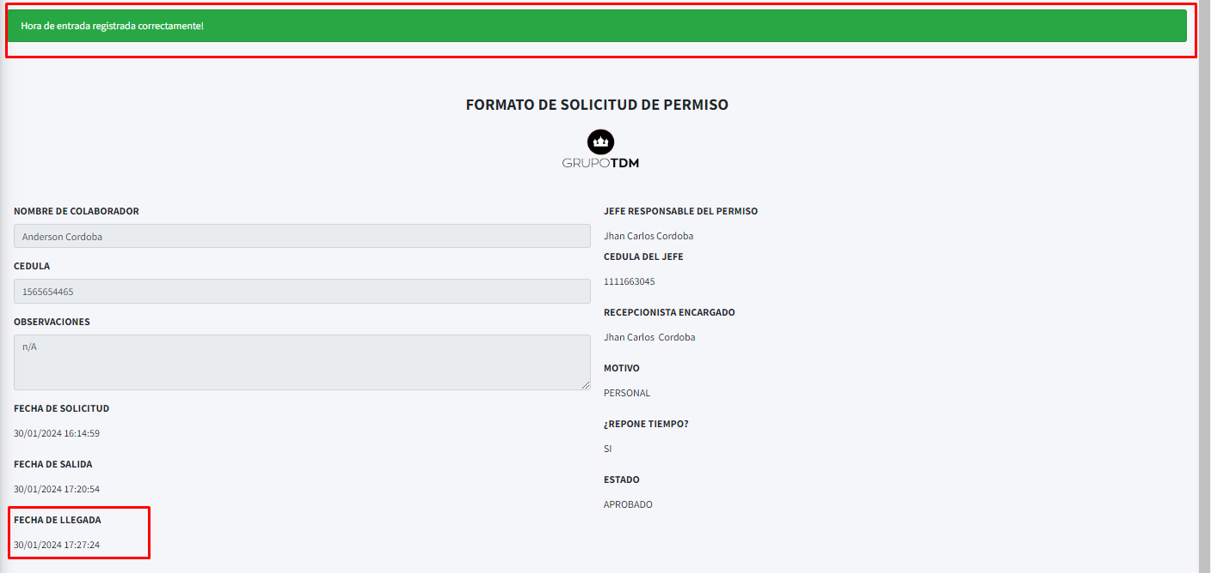

###### IMPRIMIR PERMISO

Si deseamos imprimir el permiso podemos hacerlo desde la siguiente opción

Esto nos llevara a una nueva pestaña donde podremos imprimir el permiso tal como se ve a continuación

###### ELIMINAR PERMISO

RECUERDA: Solo tendrás la opción de eliminar el permiso si eres el creador del permiso

Si deseamos eliminar un permiso presionamos la siguiente opción

Confirmamos la eliminación

Veremos una alerta que confirma la acción realizada y el campo de esta del permiso

##### PERFIL USUARIO

Si desea editar el perfil de tu usuario puedes presionar el siguiente botón “Perfil”

##### EDITAR PERFIL

El sistema te llevara a editar el perfil de tu usuario. Algo como esto:

**IMPORTANTE**

* **PODRAS EDITAR EL CORREO SIEMPRE Y CUANDO SEAS USUARIO ADMINISTRADOR**
* **PDORAS EDITAR LA COMPAÑÍA, CARGO O TIENDA SIEMPRE Y CUANDO SEAS ADMINISTRADOR O JEFE DE AREA DEL USUARIO.**
* **PODRAS EDITAR EL “AREA” SIEMPRE Y CUANDO SEAS ADMINISTRADOR**
* **PODRAS EDITAR EL “PUNTO FUERTE” SIEMPRE Y CUANDO SEAS ADMINISTRADOR**
* **PODRAS EDITAR LA CONTRASEÑA SIEMPRE Y CUANDO SEAS EL USUARIO PARA EDITAR Y SEAS USUARIO ADMINISTRADOR**

Puedes llenar tus datos o conservar los que ya tienes. Si desea guardar los cambios puedes presionar el siguiente botón “Guardar Cambios”

Te aparecerá un mensaje como este confirmando los cambios

Si deseas editar la contraseña ten en cuenta de los siguientes puntos:

##### EDITAR CONTRASEÑA

IMPORTANTE

* PARA EDITAR LA CONTRASEÑA DEBES SER ADMINISTRADOR, JEFE DE AREA O SER EL MISMO USUARIO QUE EL USUARIO A EDITAR.

Si desea cambiar la contraseña de un usuario presionar el botón” Cambiar Contraseña”

Se mostrará el siguiente panel

En el campo de la contraseña actual debemos colocar la contraseña que ya se tiene para la cuenta.

Luego de ello en los siguientes dos campos

Debemos colocar la nueva contraseña y esa misma contraseña de nuevo para su confirmación.

Si ya deseamos cambiarla presionamos el botón “cambiar contraseña”.

#### USUARIOS

Para ver los usuarios del área al que haces parte puede presionar la siguiente opción “Usuarios”:

Podrás visualizar los usuarios de tu área de la siguiente forma:

##### CREAR USUARIO

Si desea crear un usuario recuerda SOLAMENTE PUEDES CREAR UN USUARIO SI ERES JEFE DE AREA teniendo en cuenta esto para ir a crear un usuario debemos presionar el botón “CREAR NUEVO USUARIO”

Podremos ver lo siguiente

Ten en cuenta que el usuario que crearas será un usuario para el área del JEFE DE AREA que desea crear el usuario.

Llenamos los datos y presionamos “CREAR USUARIO”

IMPORTANTE

El correo del nuevo usuario debe tener los siguientes formatos:

* @eltemplodelamoda.com.co
* @eltemplodelamodafresca.com.co
* @tceluniverso.com
* @tclosangeles.com

El correo o el NIT no pueden existir en la base de datos asociado a otro usuario.

Y las contraseñas deben coincidir.

Podremos ver una confirmación sobre la creación de usuario en la parte superior y el usuario creado correctamente en la tabla del apartado de “Usuarios”

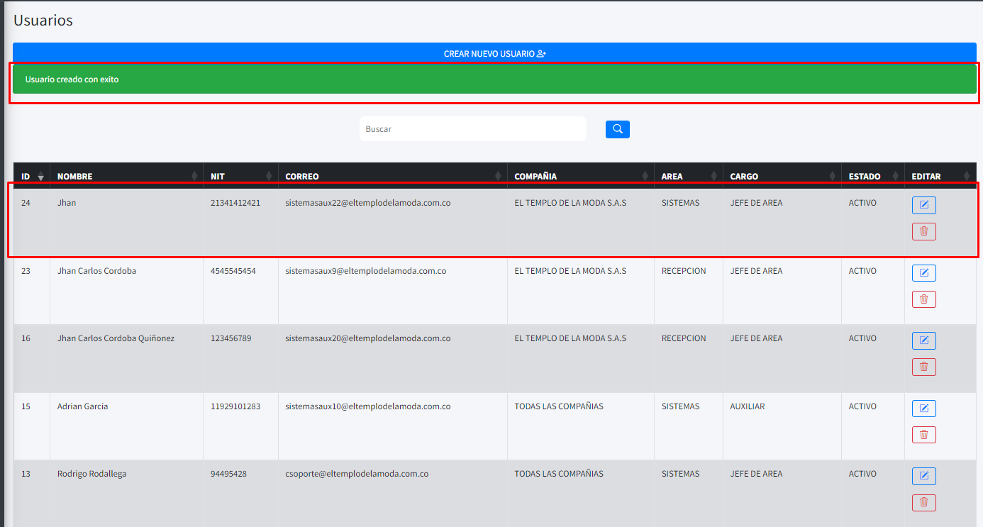

##### EDITAR USUARIO

Si deseamos editar un usuario presionamos el siguiente botón:

Esto nos llevara al perfil del usuario.

RECUERDA: La edición del “PERFIL DEL USUARIO” ya fue explicado en páginas anteriores.

##### BUSCAR USUARIOS

Si deseas buscar usuarios puedes utilizar el siguiente buscador

Al ingresar los datos presionas la lupa y este buscara los usuarios en los campos de la tabla tal como se muestra aquí

##### ACTIVAR/DESACTIVAR USUARIO

Si deseamos desactivar un usuario que está en estado “ACTIVO” presionamos el siguiente botón:

Si deseamos activar un usuario que esta en estado “INACTIVO” presionamos

RECUERDA: El botón cambiara de funcionalidad dependiendo del estado del usuario.